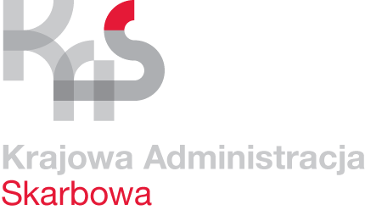 | Karta Usług | K-11/3
 | Ulgi w spłacie zobowiązań podatkowych  dla osób fizycznych nieprowadzących  działalności gospodarczej | Obowiązuje od 20.01.2021 r.

Co chcę załatwić? | Uzyskać ulgę w spłacie zobowiązań podatkowych w formie odroczenia terminu  płatności, rozłożenia na raty lub umorzenia.
Kogo dotyczy? | Klient urzędu nie będący przedsiębiorcą, który zamierza ubiegać się o ulgę.
Wymagane dokumenty? | Dowody dotyczące sytuacji finansowej wnioskodawcy np. zaświadczenie  o zarobkach ( wynagrodzenie za pracę, emerytura, renta itp.), kserokopie  dowodów ponoszonych opłat (np. rachunki, faktury, potwierdzenie przekazów/zapłaty itp.).
Jakie dokumenty muszę wypełnić? | - wniosek o udzielenie ulgi podatkowej wraz z uzasadnieniem:  - wniosek o odroczenie terminu płatności / rozłożenie na raty zapłaty/podatku;  - wniosek o odroczenie/ rozłożenie na raty/ zapłaty zaległości podatkowej wraz z odsetkami za zwłokę;  - wniosek o umorzenie zaległości podatkowej/ odsetek za zwłokę/ opłaty prolongacyjnej.  - oświadczenie – zeznanie o sytuacji finansowej i uzyskiwanych dochodach (stanie majątkowym) w związku z wnioskiem o udzielenie ulgi w spłacie zobowiązań podatkowych.  - Oświadczenia o nieruchomościach i prawach majątkowych, które mogą być przedmiotem hipoteki przymusowej i rzeczach ruchomych oraz zbywalnych prawach majątkowych, które mogą być przedmiotem zastawu skarbowego, na formularzu ORD-HZ (zgodnie z art. 39 § 1 ustawy Ordynacja podatkowa). Stronie przysługuje prawo do odmowy złożenia tego oświadczenia.
Wymagane opłaty? | Brak.
Termin złożenia dokumentów? | W każdym czasie, gdy występuje taka potrzeba. W przypadku wniosku  o umorzenie zaległości – po upływie terminu płatności podatku.
Gdzie załatwić sprawę? | Urząd Skarbowy w Pruszczu Gdańskim  ul. Łukasiewicza 2  83-000 Pruszcz Gdański  po wcześniejszym umówieniu wizyty:  - online na stronie www.podatki.gov.pl  - telefonicznie: 58 773 16 42, 58 773 16 47  - osobiście w siedzibie urzędu w punkcie umawiania wizyt
Sposób załatwienia sprawy? | Wydanie decyzji rozstrzygającej sprawę.
Jaki jest czas realizacji? | 1 miesiąc.  2 miesiące w sprawach szczególnie skomplikowanych.
Jak się odwołać? | Wnieść odwołanie od decyzji w terminie 14 dni od daty jej doręczenia.
Informacje dodatkowe | Dodatkowe informacje w sprawie można uzyskać pod numerami telefonu  (58) 773-16-49 i (58) 773-71-22 lub w pok. 105 i 109 (I piętro).
Akty prawne | Ustawa Ordynacja podatkowa

